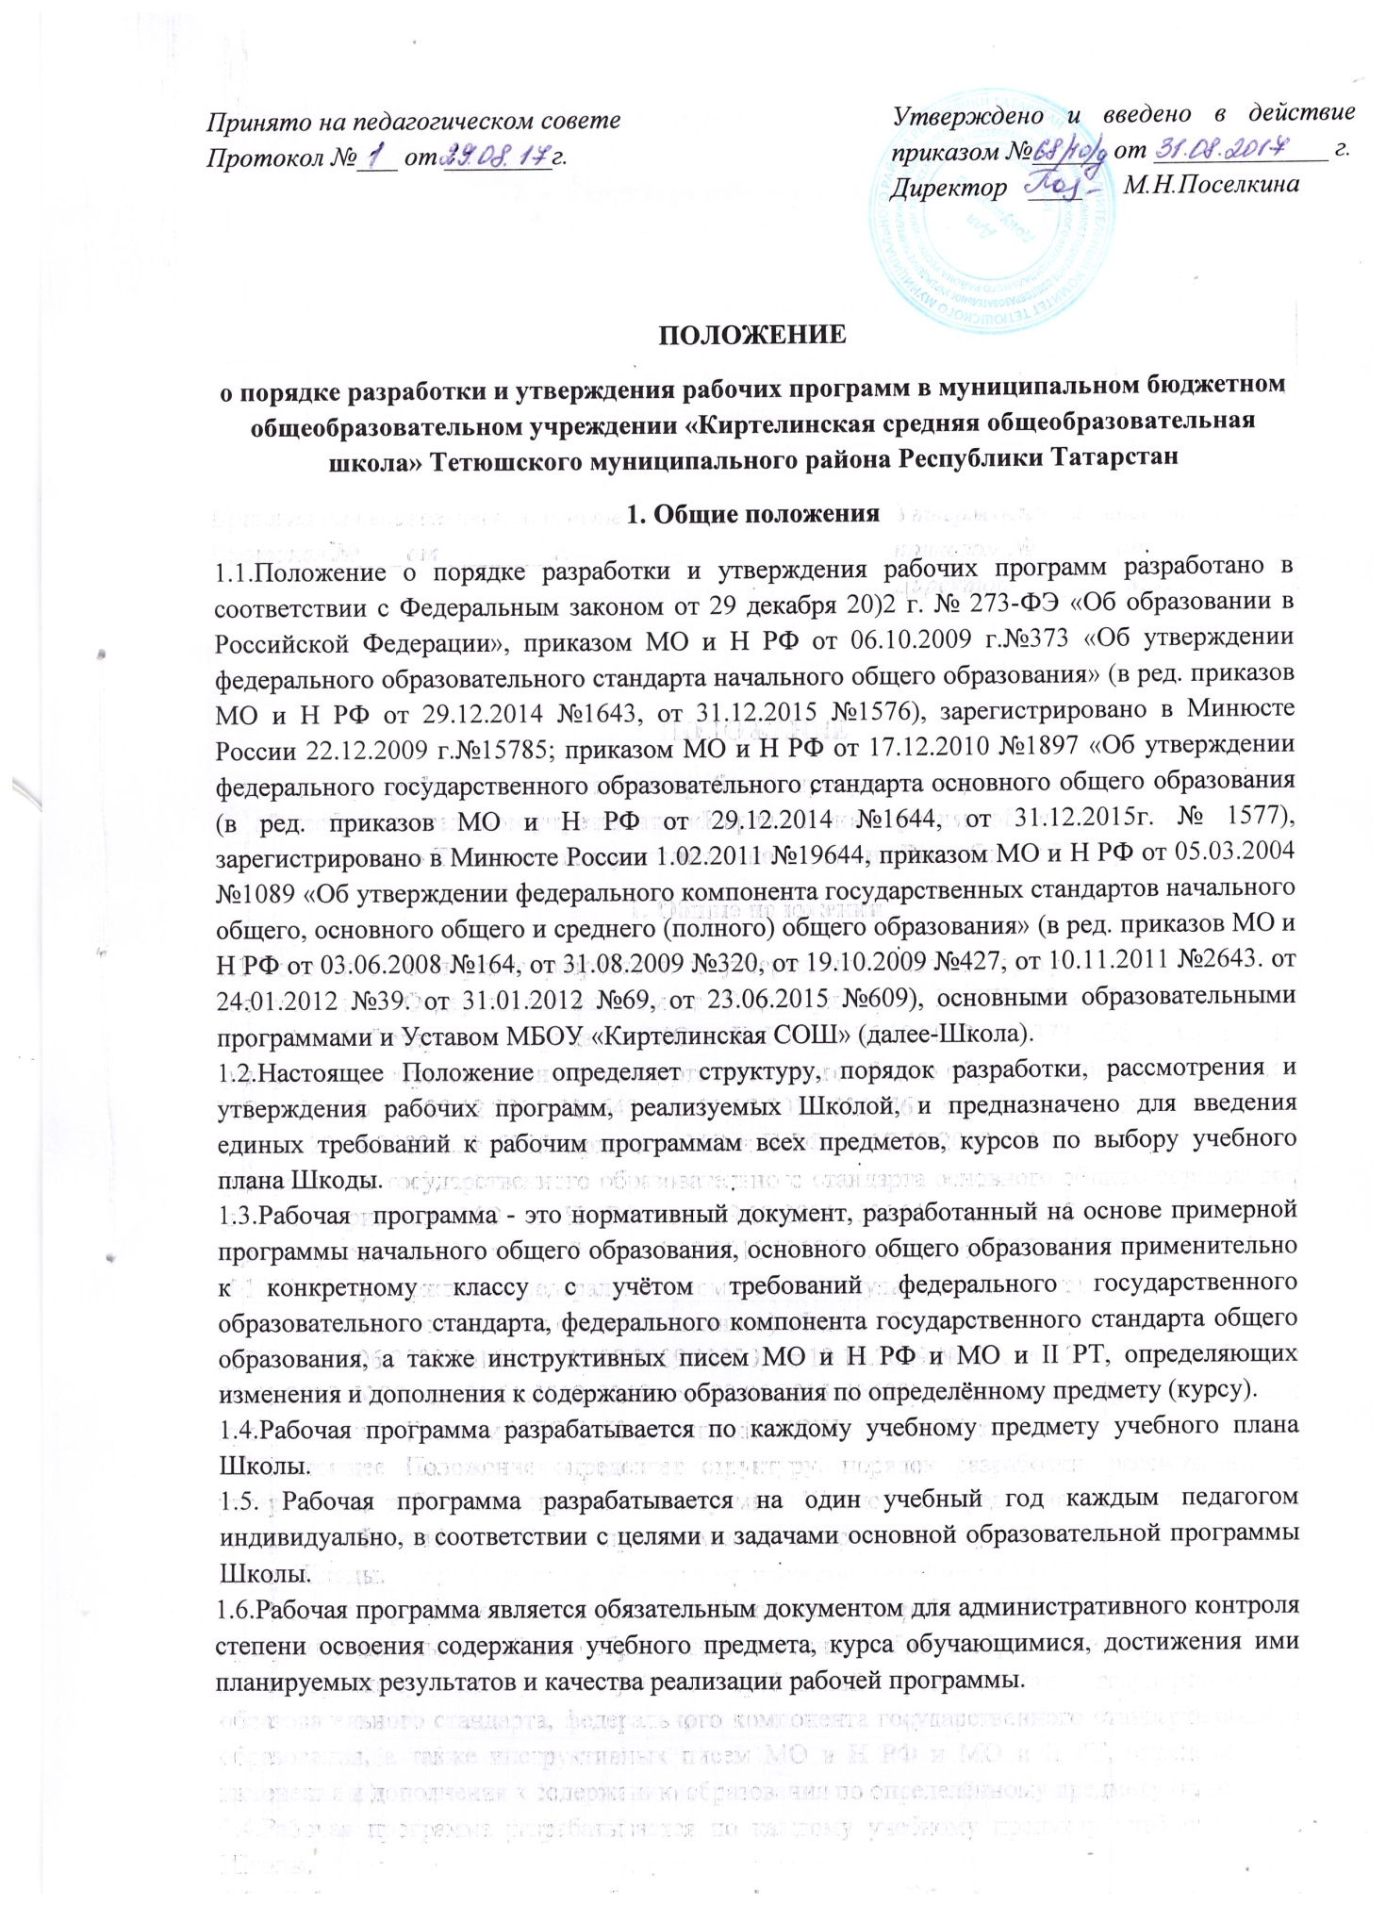

1.7.Структура рабочей программы определяется настоящим Положением с учетом требований ФГОС и ФК ГОС.
- Структура рабочей программы
2.1. Структура рабочей программы на основе требований ФК ГОС

Элементы | рабочей | Содержание элементов рабочей программы
программы
Титульный лист  (приложение №1) |  | - полное наименование ОУ;
 |  | - гриф принятия, утверждения Рабочей программы;
 |  | - название учебного предмета в соответствии с
 |  | учебным планом школы;
 |  | - указание класса, где реализуется рабочая
 |  | программа;
 |  | - фамилия, имя и отчество учителя - составителя
 |  | рабочей программы, квалификационная категория;
 |  | - год разработки рабочей программы
Требования
к уровню
подготовки
обучающихся
 |  | Требования к уровню подготовки обучающихся с учетом требований ФК ГОС
Содержание  программы  учебного  предмета |  | Краткая характеристика содержания предмета по
 |  | каждому тематическому разделу с учетом требований
 |  | ФК ГОС.
Календарно-тематическое планирование |  | Темы отдельных уроков, расположенных в последовательности и в соответствии с логикой изучения учебного материала, количество часов,  отводимое на их изучение, календарные сроки, дата  проведения.
 |  | допускается увеличение количества элементов (граф) календарно-тематического планирования по усмотрению учителя

2.1.1. Оценочный материал для текущего контроля не является частью рабочей программы учителя, а рассматривается как приложение к рабочей программе. Оценочный материал может содержать авторские разработки практических, лабораторных и контрольных работ, либо печатные дидактические материалы к учебнику, допущенному и разрешенному к использованию. Он разрабатывается, хранится и используется учителями-предметниками в учебном процессе.

2.2. Структура рабочей программы на основе ФГОС
Элементы рабочей  Программы | Содержание элементов рабочей программы
Титульный лист  (приложение №1) | - полное наименование ОУ;  - гриф принятия, утверждения рабочей программы;  - название учебного предмета в соответствии с учебным планом школы, для изучения которого написана программа;  - указание класса, где реализуется рабочая программа;  - фамилия, имя и отчество учителя - составителя рабочей программы, квалификационная категория;  - год разработки рабочей программы
Планируемые  результаты  освоения учебного  предмета | - предметные, метапредметные , личностные результаты освоения конкретного учебного предмета, соответствии с требованиями ФГОС.
Содержание  учебного предмета | - перечень и название раздела и тем;  - содержание;  -необходимое количество часов для изучения раздела,  -темы
Календарно-  тематическое  планирование | - перечень разделов, тем и последовательность их  изучения;  - тема урока;  - количество часов;  - дата проведения (план/факт)  допускается увеличение количества элементов (граф) календарно-тематического планирования по усмотрению учителя
2.2.1. Оценочный материал для текущего контроля не является частью рабочей программы учителя, а рассматривается как приложение к рабочей программе. Оценочный материал может содержать авторские разработки практических, лабораторных и контрольных работ, либо печатные дидактические материалы к учебнику, допущенному и разрешенному к использованию. Он разрабатывается, хранится и используется учителями-предметниками в учебном процессе.
2.3. Структура программы элективных курсов:
Элементы |  | Содержание элементов рабочей программы
рабочей программы |  | элективных курсов
элективных курсов
Титульный лист | - название программы;
(приложение №1) | - класс
 | - разработчик программы;
 | - год разработки рабочей программы;
Содержание | -перечень и название раздела и тем курса;
элективного курса | -содержание;
 | -необходимое количество часов для изучения раздела,
 | темы;
Календарно- | - название разделов;
тематическое | - тема занятий;
планирование | - количество часов;
 | - дата проведения (план/факт)

- Порядок рассмотрения и утверждения рабочей программы
3.1. Рабочая программа принимается педагогическим советом ежегодно в начале учебного года (до 1 сентября текущего года) и утверждается приказом руководителя Школы.
3.2. Учитель представляет рабочую программу на заседание методического объединения учителей-предметников на предмет соответствия установленным требованиям ФГОС, ФК ГОС.
3.3. Рабочая программа по предмету рассматривается на заседании ШМО, согласовывается с заместителем директора и утверждается директором Школы.
3.4. Утвержденные рабочие программы предметов, курсов являются составной частью основной образовательной программы школы, входят в обязательную документацию школы.
3.5. Администрация школы осуществляет контроль реализации рабочих программ в соответствии с планом внутришкольного контроля, мониторингом качества образования.
- Оформление и хранение рабочих программ
4.1. Рабочая программа оформляется в электронном и печатном варианте.
4.2. Бумажный вариант рабочей программы хранится у заместителя директора по учебно-воспитательной работе, электронный вариант – у педагога.
4.3. Электронная версия рабочей программы форматируется в редакторе Word шрифтом Times New Roman, кегль 12-14, межстрочный интервал одинарный, выровненный по ширине, поля стандартные; центровка заголовков и абзацы в тексте выполняются при помощи средств Word, листы формата А 4; таблицы встраиваются непосредственно в текст. Календарно-тематическое планирование представляются в виде таблицы. Титульный лист рабочей программы не нумеруется.
4.4. Печатная версия рабочей программы дублирует электронную версию.
- Порядок внесения изменений в рабочую программу
5.1. Изменения в рабочую программу вносятся в связи с необходимостью корректировки сроков ее выполнения по следующим причинам:
– карантин;
– актированные дни;
5.2. Корректировка рабочей программы может быть осуществлена посредством:
– укрупнения дидактических единиц;
– сокращения часов на проверочные работы;
– оптимизации домашних заданий;
–вывода (в старших классах) части учебного материала на самостоятельное изучение по теме с последующим контролем;
5.3. Не допускается уменьшение объема часов за счет полного исключения тематического раздела из программы.

 |  | Приложение №1
«Рассмотрено» | «Согласовано» |  | «Утверждаю»
Руководитель МО | Заместитель директора по УВР |  | Директор МБОУ
___________________ /ФИО./ | МБОУ | «Киртелинская | «Киртелинская
 | СОШ» |  | СОШ»
Протокол №_______ | _____________________ /ФИО./ |  | ____________________
 |  |  | /ФИО/
 |  |  | Приказ № __
«_____»___________20___г. | «_______»____________20__г. |  | от «__» ____ 20__г.

РАБОЧАЯ ПРОГРАММА
по предмету литература для 11 класса
учителя русского языка и литературы
первой квалификационной категории
Муниципального бюджетного общеобразовательного учреждения
«Киртелинская средняя общеобразовательная школа»
Тетюшского муниципального района Республики Татарстан
Ивановой Светланы Ивановны

Принято на заседании
педагогического совета
протокол № ___ от 20___ года

20___ – 20__ учебный год

